CORRECCIÓN ACTIVIDADES 3º EDUCACIÓN PRIMARIA- 26 Y 27 DE MARZO
LENGUA CASTELLANA 3ºA Y 3ºB
Jueves 26 de marzo
Unidad 10
- Pág 142. Rincón de poesía. Leer las poesías y copiar el cuadro marrón en el cuaderno.

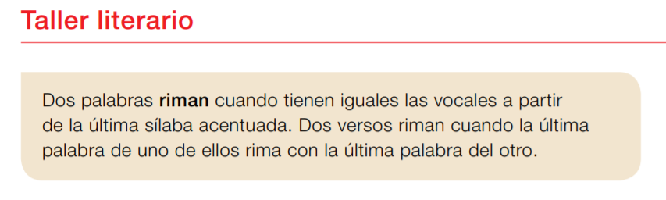
- Pág 142-143. Hacer actividades 1,2,3 y 4

- Copia las palabras del poema Flores que riman con carmín.
Pitiminí, alhelí, di, jardín.

- Cambia el título de Flores por otro que te parezca adecuado. Ten en cuenta que en el poema se piden disculpas.
Respuesta libre.

- Recita Flores con expresividad. Lee en tono de disculpa los últimos versos y baja la voz al final.
Actividad oral.

- Inventa palabras y defínelas siguiendo este ejemplo:
Respuesta libre

Viernes 27 de marzo
Unidad 10
- Inventar una poesía de la primavera con dos estrofas. ¡Tiene que rimar!

Respuesta libre, pero a modo de ejemplo podría ser la siguiente:

La primavera

Ya llega la primavera
y el campo llama a las flores,
la hierba se viste de verde,
todo brilla con colores.

El sol calienta más fuerte,
paseo con papá y mamá
y si miramos al cielo,
todos reímos contentos,
viendo a las nubes jugar.

- Aprenderse uno de los poemas y recitárselo a vuestra familia. Seguro que les encantará.

MATEMÁTICAS 3ºB
Jueves 26 de marzo
Unidad 10
- Explicación multiplicación de un numero decimal por un decimal
https://www.youtube.com/watch?v=MzzKzYYVJhI
- Pág 147. Hacer actividad 2.
2) Coloca los números y calcula.
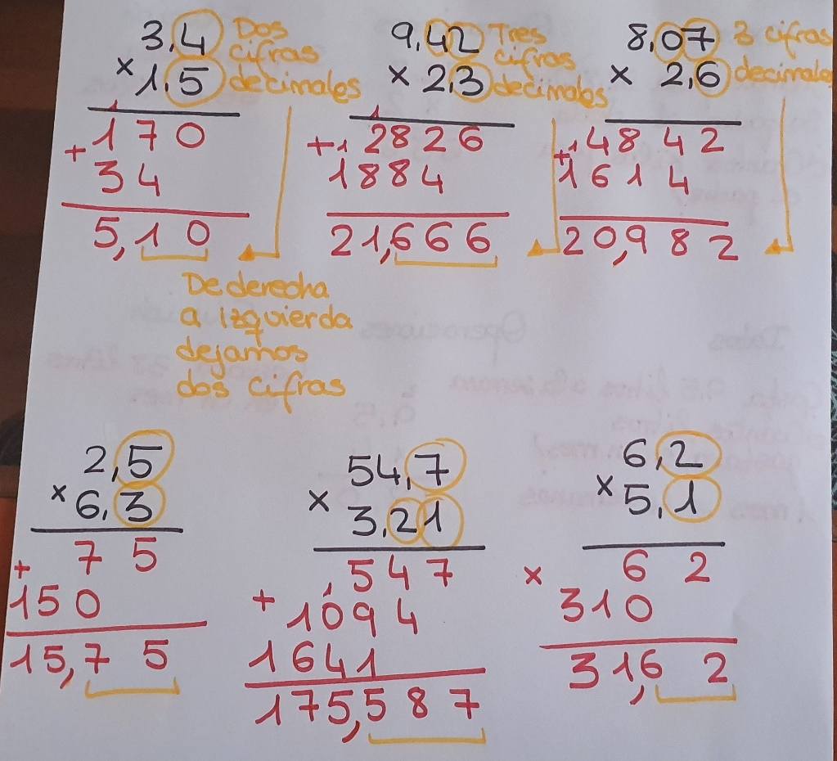

Viernes 27 de marzo
Unidad 10

- Pág 146. Actividad 3. (Copinado el enunciado)
- Pág 150. Actividades 6 y 7.
3) Resuelve.
Para su restaurante, Lucía compra 5 cajas de naranjas. Cada caja pesa 14,5 kilos. ¿Cuántos kilos de naranjas compra en total?

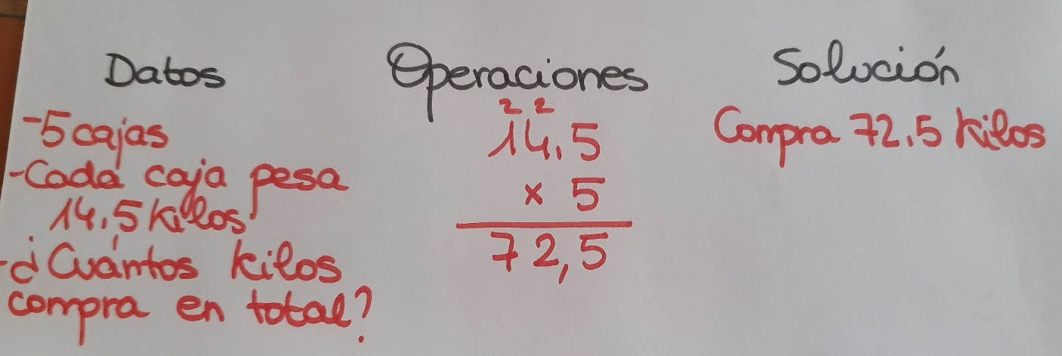
Marcos pesa 32,8 kilos y su padre pesa el doble. ¿Cuántos kilos pesa el padre de Marcos?
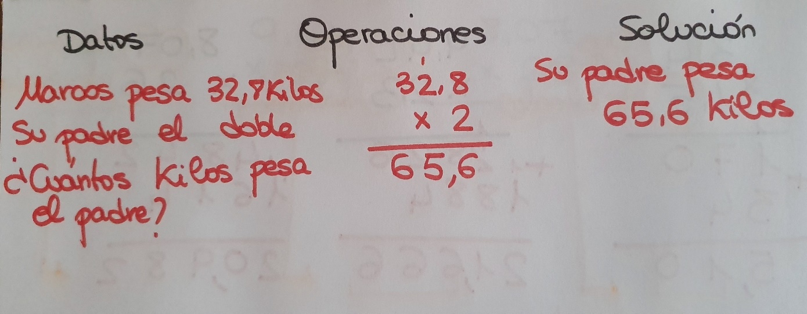

Cada semana, la familia de Leo gasta 9,5 litros de leche. ¿Cuántos litros de leche gastará en un mes? Considera que un mes tiene 4 semanas.
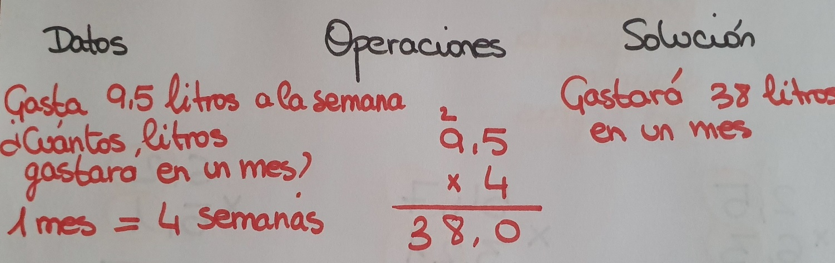

- Calcula y relaciona cada multiplicación con su resultado.

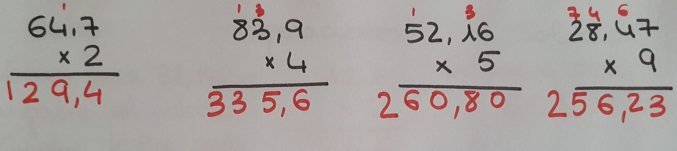

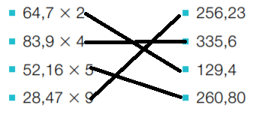

- ¿Cuántas cifras decimales tendrá el resultado de cada multiplicación? Piensa y escribe en tu cuaderno.

73,9 x 5,3 dos cifras decimales
8,94 x 1,27 cuatro cifras decimales
7,39 x 1,5 tres cifras decimales
6,7 x 4,65 tres cifras decimales

CIENCIAS DE LA NATURALEZA 3ºA Y 3B
Jueves 26 y viernes 27 de marzo
Unidad 6. Los animales y las plantas en la naturaleza.

- Pág 78-79. ” Los animales acuáticos” Leer y estudiar. Hacer actividades 1, 2 y 3.

- ¿Qué grupos de animales se encuentran solo en el mar y no en agua dulce? ¿Y al revés?
Solo en el mar: los mamíferos y reptiles marinos, los corales, las esponjas, los calamares y los pulpos, las estrellas marinas y los peces de las grandes profundidades.
Solo en agua dulce: reptiles de agua dulce, tortugas terrestres, nutrias, ranas, etc.

- ¿Por qué los reptiles y los mamíferos acuáticos tienen que salir a la superficie?
Porque necesitan el oxígeno del aire para respirar

- EXPRESIÓN ESCRITA. Describe cuál es tu animal acuático favorito y explica por qué.
Respuesta libre

CIENCIAS SOCIALES 3ºA Y 3ºB
Jueves 26 y viernes 27 de marzo
Unidad 5. El relieve de España
- Pág 64-65. Leer y estudiar “Las montañas exteriores y las depresiones”. Hacer actividades 1 y 2.

- Copia y completa en tu cuaderno esta tabla con las cadenas montañosas exteriores a la Meseta.

Nombre | Se localiza en… | Montaña más alta…
Macizo Galaico | el noroeste | Cabeza de Manzaneda
Montes Vascos | el norte | Aitxur
Los Sistemas Béticos | el sur | Mulhacén
Los Pirineos | el norte | Aneto
El Sistema Costero-Catalán | el este | Turó de l’Home

- ¿Cuáles son las dos principales depresiones de la Península? ¿Entre qué montañas está cada una?
La depresión del Guadalquivir, que está al sur, entre las montañas de Sierra Morena y los Sistemas Béticos; y la depresión del Ebro, que se localiza al norte y este, entre las montañas de los Pirineos, del Sistema Costero-Catalán y del Sistema Ibérico.

INGLÉS 3ºA Y 3ºB
Jueves 26 de marzo
https://www.liveworksheets.com/worksheets/en/English_as_a_Second_Language_(ESL)/Action_verbs/Action_verbs_mg40194dh
- Practicamos los action verb
- Hacemos la ficha online y después copiamos los verbos en el cuaderno.
Se trata de ejercicios online, por lo que son autocorregibles.
